Комп’ютерний клас є приміщенням підвищеної небезпеки і вимагає особливих правил поведінки

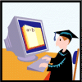
- Практичні заняття на комп’ютерах проводяться тільки у присутності і під керівництвом вчителя.
- Заходити в комп’ютерний зал спокійно, не штовхатись, не бігти.
- Із собою на робоче місце брати лише зошит і ручку.
- Вмикання і вимикання комп’ютерів проводиться тільки з дозволу вчителя.
- Категорично забороняється учням робити будь-який, навіть дрібний, ремонт електрообладнання
- Про недоліки в роботі комп’ютерів та аварійні ситуації необхідно повідомляти вчителя.
- Під час роботи на комп’ютері учень повинен зберігати правильну поставу.
- Спина повинна мати опору.
- Лінія погляду повинна бути перпендикулярною до екрана.

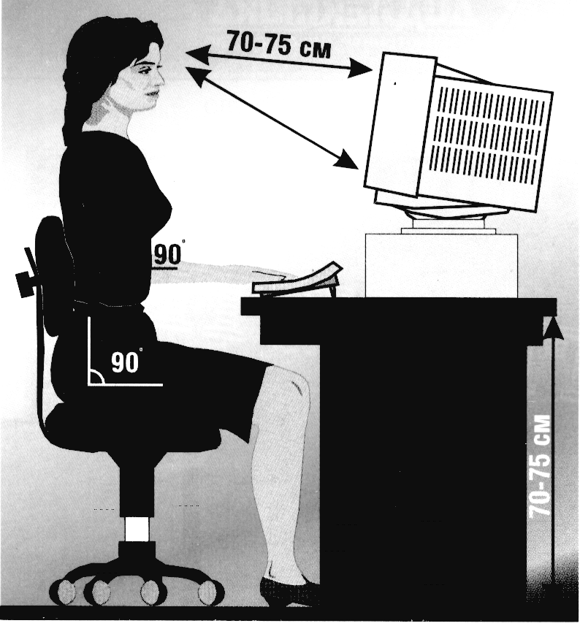
- Відстань очей від екрана повинна бути не менше 70–75 cм (на довжину простягнутої руки).
- Якщо ви носите окуляри – їх обов'язково слід одягати при роботі з комп’ютером

Працюючи на комп’ютері, час від часу необхідно виконувати комплекс вправ для очей

Заплющити очі, сильно напружуючи очні м’язи на рахунок 1– 4, потім розплющити їх, розслабивши м’язи очей, дивлячись вдалину на рахунок 1–6. Повторити 4–5 разів.

Дивитися на перенісся, затримуючи погляд на рахунок 1–4. Поглянути вдаль на рахунок 1–6. Повторити 4–5 разів.

Не повертаючи голови, подивитися праворуч і зафіксувати погляд на рахунок 1–4, потім подивитись прямо на рахунок 1–6. Аналогічно виконуються вправи з фіксацією погляду ліворуч, угору, вниз на рахунок 1–6. Повторити 3–4 рази.

